ОРДЕНА ТРУДОВОГО КРАСНОГО ЗНАМЕНИ
Федеральное Государственное бюджетное образовательное учреждение
высшего образования
«Московский Технический Университет Связи и Информатики»
Кафедра «Метрологии, стандартизации и измерений в инфокоммуникациях»

СПЕЦИАЛЬНОСТЬ 09.03.02
Информационные системы и технологии

ЛАБОРАТОРНАЯ РАБОТА №2
на тему:
«Создание первой web-страницы. HTML-шаблоны и статические файлы в Django»
учебной дисциплины
«Прикладные информационные системы»

Выполнил студент
Комиссаров И. С.
Группа БСТ-2256

Москва 2026 г.

Содержание
Цель работы 3
Задачи работы 3
Ход работы 4
1. Создание проекта и приложения 4
2. Настройка базы данных 4
3. Подключение приложения 4
4. Настройка маршрутов 5
5. Создание первого html-шаблона и настройка его отображения. 7
6. Модифицирование разметки 8
7. Создание такого же шаблона 10
8. Подключение CSS файла 10
9. Добавление CSS стилей 12
Вывод 13

Цель работы
Освоить базовые приемы создания страниц в Django: настройку проекта и приложения, конфигурацию URL, работу с представлениями (views), подключение HTML-шаблонов и статических файлов (CSS и изображения).

Задачи работы
- Создать Django-проект helloworld в папке lab2 и приложение flatpages.
- Настроить базу данных SQLite3 (ENGINE и NAME = db_helloworld).
- Подключить приложение flatpages в INSTALLED_APPS.
- Настроить маршруты для '/', '/hello/' и страницы с шаблоном static_handler.html.
- Создать HTML-шаблон index.html и подключить его через render().
- Модифицировать разметку: расширить таблицу, убрать границы, заменить подписи списков на h4.
- Создать шаблон static_handler.html и подключить к нему CSS и логотип.
- Создать структуру static/css и static/img, добавить файл index.css и изображение dpb-logo.png.
- Добавить CSS-стили и выполнить дополнительные задания по оформлению (h1, h4, картинка 60px, таблица 100%).

Ход работы

Создание проекта и приложения
В директории lab2 создан проект helloworld и приложение flatpages. Базовая структура проекта включает файл manage.py, пакет настроек helloworld и каталог приложения flatpages. Результаты представлены на рисунках 1–2.
Рисунок 1. Cоздание проекта helloworld
Рисунок 2. Cоздание папки приложения flatpages

Настройка базы данных
На рисунке 3.
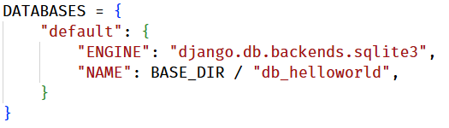
Рисунок 3. Фрагмент settings.py (DATABASES)

Подключение приложения
На рисунке 4.
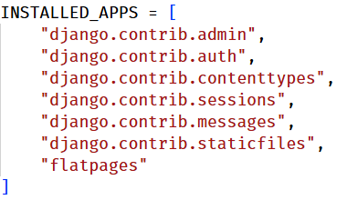
Рисунок 4. Фрагмент settings.py (INSTALLED_APPS)
Для создания таблиц и подготовки базы данных выполнены миграции, на рисунке 5.
Листинг 1. Команды для применения
миграций и запуска сервера
python manage.py migrate
python manage.py runserver
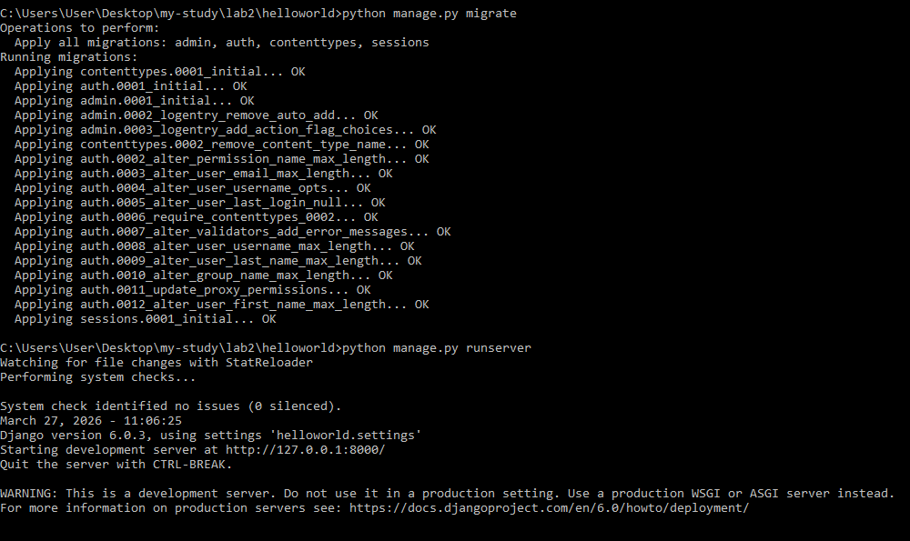
Рисунок 5. Запуск сервера разработки (python manage.py runserver)

Настройка маршрутов
Маршрутизация (urls.py) и представления (views.py). На рисунках 6-8.
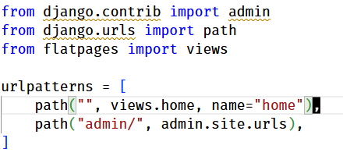
Рисунок 6. Файл helloworld/urls.py (маршруты '/', ‘admin/’)
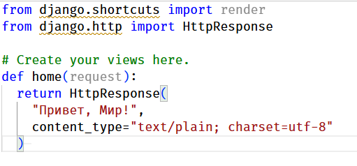
Рисунок 7. Файл flatpages/views.py (представления home)
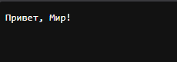
Рисунок 8. Отображение главное странице в браузере
Добавляем путь hello/, который будет возвращать ту же самую страницу, что и главная. На рисунках 9-10.
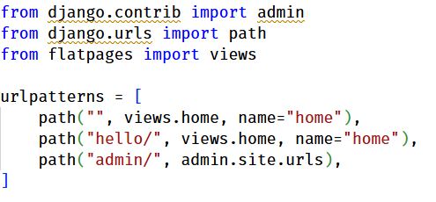
Рисунок 9. Добавление обработчика для ссылки hello/
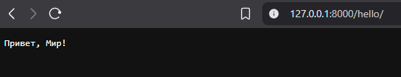
Рисунок 10. Результат отображения в браузере
Убираем указание типа возвращаемого ответа и сравниваем результат на рисунках 11-12.
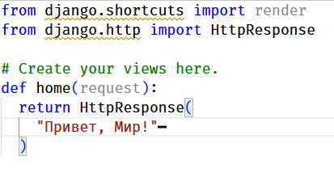
Рисунок 11. Убрали явное указание типа возвращаемого ответа
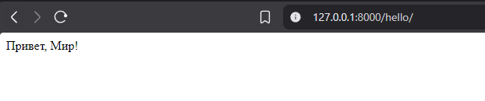
Рисунок 12. Результат отображения в браузере
Тип по умолчанию меняется на text/html, и визуально текст отображается по-другому.

Создание первого html-шаблона и настройка его отображения
На рисунках 13-15.
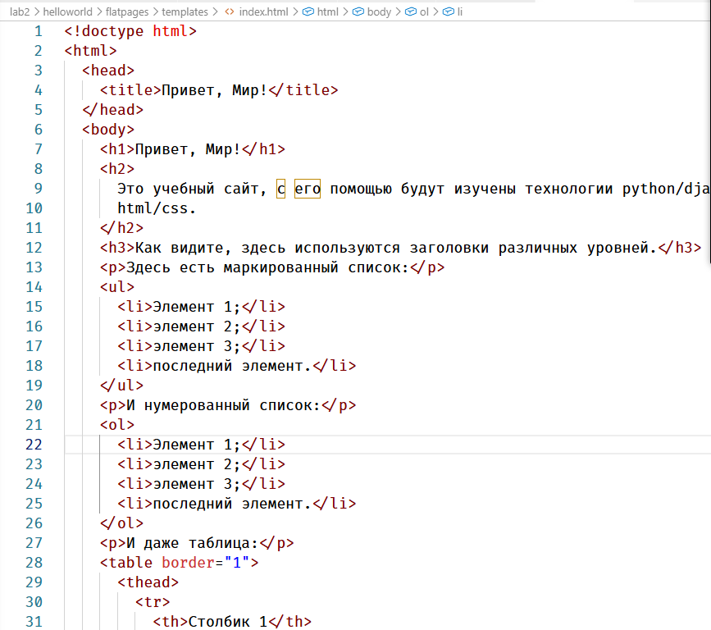
Рисунок 13. Фрагмент файла шаблона и его местоположение в директории
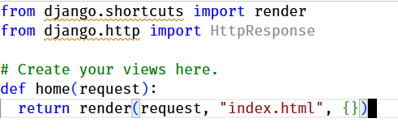
Рисунок 14. Регистрация обработчика для отображения шаблона
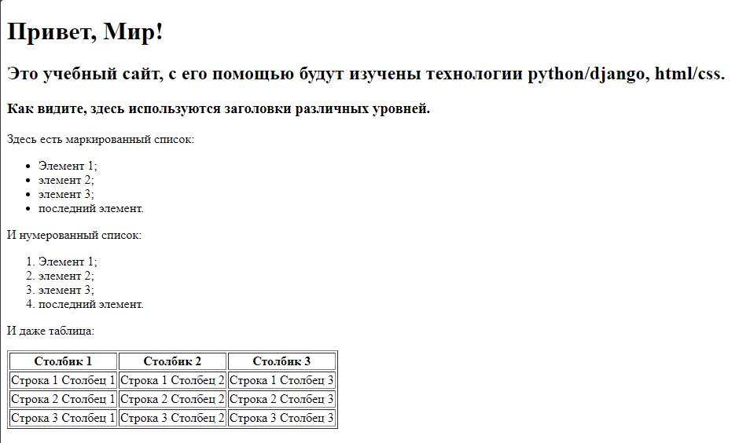
Рисунок 15. Результат отображения в браузере

Модифицирование разметки
Добавляем к текущему шаблону две строки и 1 столбец, убираем все границы у таблицы и делаем заголовки списков подзаголовками 4 уровня. На рисунке 16.
Листинг 2. Листинг статического файла
после проделанных изменений
<!DOCTYPE html>
<html>
<head>
<title>Привет, Мир!</title>
</head>
<body>
<h1>Привет, Мир!</h1>
<h2>Это учебный сайт, с его помощью будут изучены технологии python/django, html/css.</h2>
<h3>Как видите, здесь используются заголовки различных уровней.</h3>
<h4>Здесь есть маркированный список:</h4>
<ul>
<li>Элемент 1;</li>
<li>элемент 2;</li>
<li>элемент 3;</li>
<li>последний элемент.</li>
</ul>
<h4>И нумерованный список:</h4>
<ol>
<li>Элемент 1;</li>
<li>элемент 2;</li>
<li>элемент 3;</li>
<li>последний элемент.</li>
</ol>
<p>И даже таблица:</p>
<table>
<thead>
<tr>
<th>Столбик 1</th>
<th>Столбик 2</th>
<th>Столбик 3</th>
<th>Столбик 4</th>
</tr>
</thead>
<tr>
<td>Строка 1 Столбец 1</td>
<td>Строка 1 Столбец 2</td>
<td>Строка 1 Столбец 3</td>
<td>Строка 1 Столбец 4</td>
</tr>
<tr>
<td>Строка 2 Столбец 1</td>
<td>Строка 2 Столбец 2</td>
<td>Строка 2 Столбец 3</td>
<td>Строка 2 Столбец 4</td>
</tr>
<tr>
<td>Строка 3 Столбец 1</td>
<td>Строка 3 Столбец 2</td>
<td>Строка 3 Столбец 3</td>
<td>Строка 3 Столбец 4</td>
</tr>
<tr>
<td>Строка 4 Столбец 1</td>
<td>Строка 4 Столбец 2</td>
<td>Строка 4 Столбец 3</td>
<td>Строка 4 Столбец 4</td>
</tr>
<tr>
<td>Строка 5 Столбец 1</td>
<td>Строка 5 Столбец 2</td>
<td>Строка 5 Столбец 3</td>
<td>Строка 5 Столбец 4</td>
</tr>
</table>
</body>
</html>
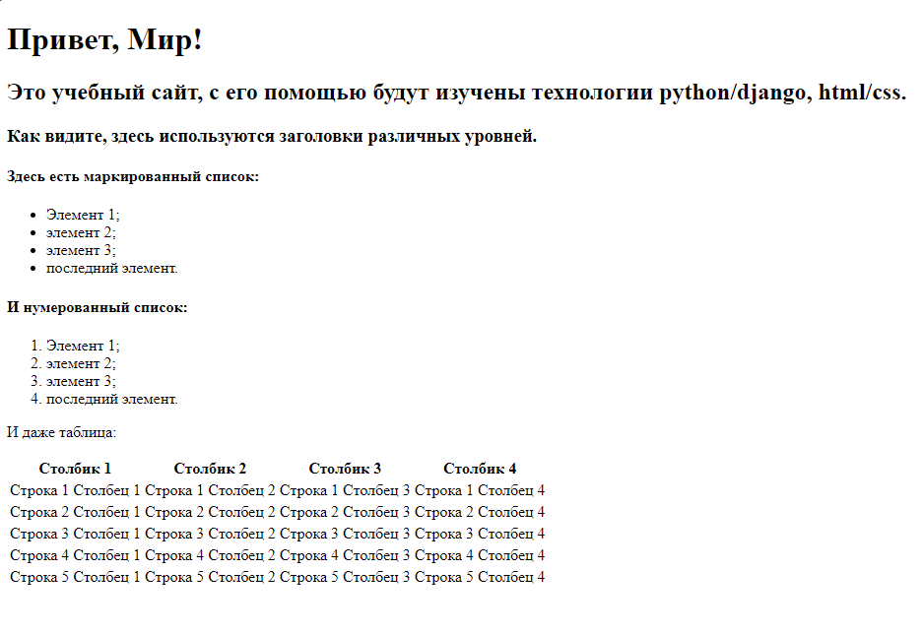
Рисунок 16. Результат отображения в браузере

Создание такого же шаблона
Создаем абсолютно такой же шаблон, поменяв название на “static_handler.html”. На рисунке 17.
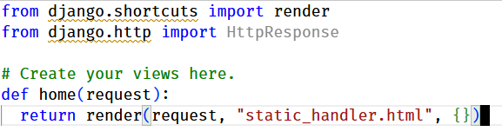
Рисунок 17. Настройка обработчика для отображение нового шаблона

Подключение CSS файла
Подключим созданный CSS файл для изменения стили страницы, а также статический файл (логотип). На рисунках 18-19.
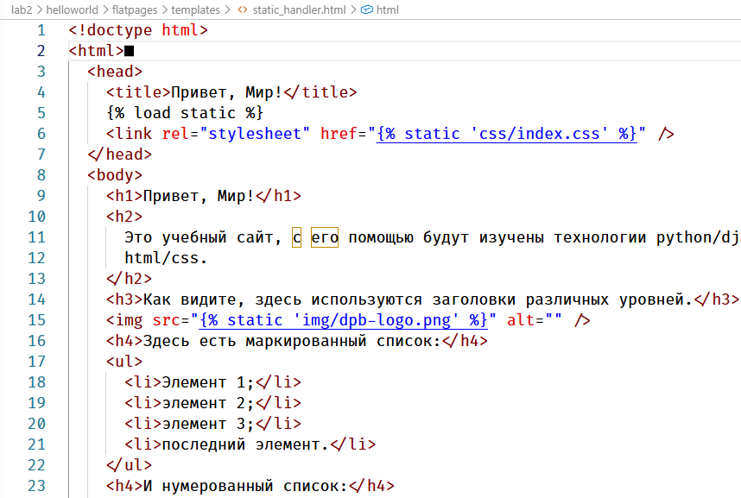
Рисунок 18. Подключение файла стилей и статического файла с картинкой
Листинг 3. Стилизация страницы
body {
background: #1abc9c;
font-family: Tahoma, Arial, sans-serif;
color: #333;
}
table {
border-collapse: collapse;
}
img {
height: 100px;
}
p {
font-size: 22px;
margin-bottom: 0;
}
h4 {
font-size: 22px;
margin-bottom: 0;
}
ul,
ol {
margin: 0;
}
table tr td {
padding: 5px;
}
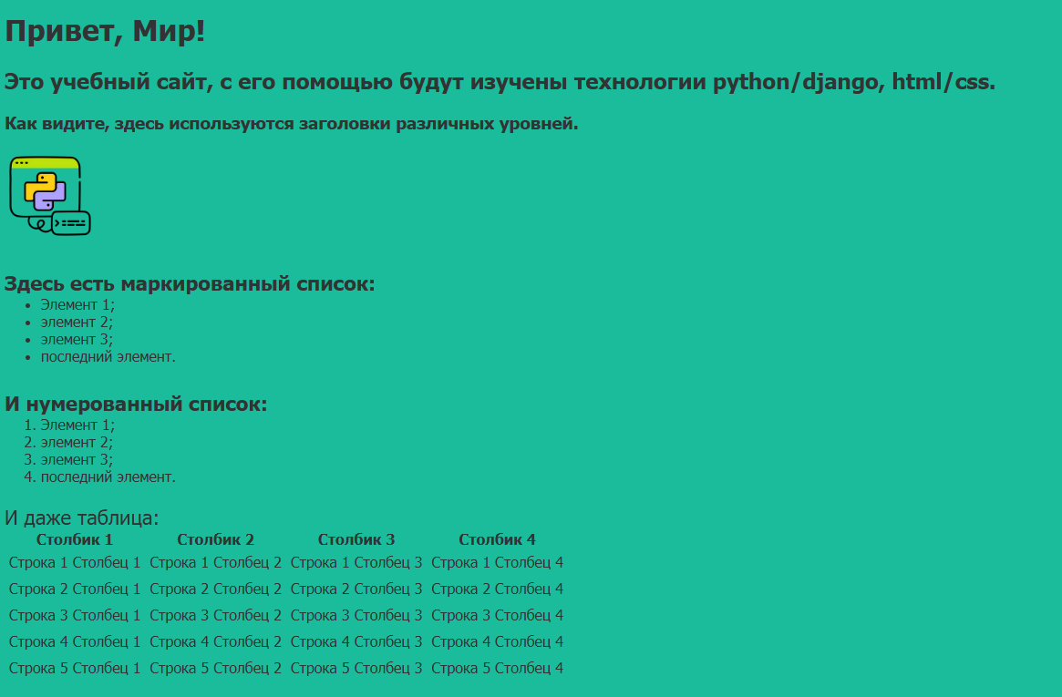
Рисунок 19. Результат отображения в браузере

Добавление CSS стилей
Теперь установим для заголовка первого уровня шрифт с засечками, сделаем картинку высотой 60px, изменим шрифт для подзаголовков четвертого уровня на 14px и сделаем ширину таблицы на 100% экрана. На рисунке 20. Так же поменяем цветовую гамму.
Листинг 4. Измененные стили в соответствие с заданием
body {
background: #f0a0a0;
font-family: Tahoma, Arial, sans-serif;
color: #4a1a1a;
}

table {
border-collapse: collapse;
width: 100%;
}

img {
height: 60px;
}

h1 {
font-family: Georgia, "Times New Roman", serif;
}

p {
font-size: 22px;
margin-bottom: 0;
}

h4 {
font-size: 14px;
margin-bottom: 0;
}

ul,
ol {
margin: 0;
}

table tr td {
padding: 5px;
}
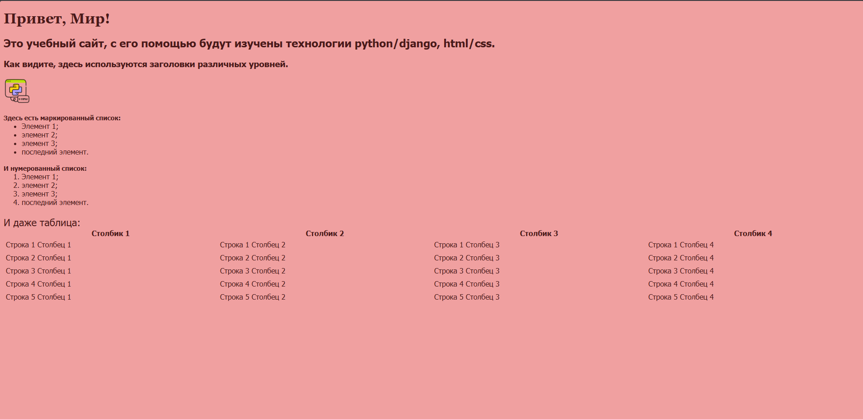
Рисунок 20. Результат отображения в браузере

Вывод
В ходе выполнения лабораторной работы был развёрнут Django-проект с приложением flatpages, выполнена настройка базы данных SQLite3 и сконфигурирована система маршрутов. Реализовано отображение страницы на основе HTML-шаблонов, скорректирована разметка и подключены статические файлы — таблица стилей CSS и изображение. Получен практический опыт взаимодействия с цепочкой URL — view — template, а также освоены базовые принципы работы со статическими ресурсами в Django.

